大數的記錄
年 班 號 姓名

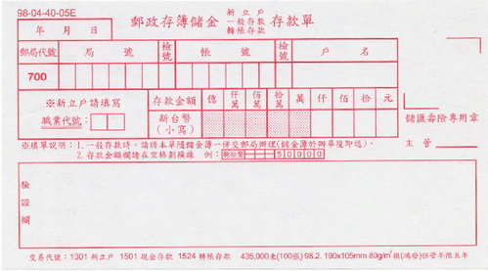

億 | 仟  萬 | 佰  萬 | 拾  萬 | 萬 | 仟 | 佰 | 拾 | 元 | 10的幾次方
 |  |  |  |  |  |  |  | 1
 |  |  |  |  |  |  | 1 | 0
 |  |  |  |  |  | 1 | 0 | 0
 |  |  |  |  | 1 | 0 | 0 | 0
 |  |  |  | 1 | 0 | 0 | 0 | 0
 |  |  | 1 | 0 | 0 | 0 | 0 | 0
 |  | 1 | 0 | 0 | 0 | 0 | 0 | 0
 | 1 | 0 | 0 | 0 | 0 | 0 | 0 | 0
1 | 0 | 0 | 0 | 0 | 0 | 0 | 0 | 0

億 | 仟  萬 | 佰  萬 | 拾  萬 | 萬 | 仟 | 佰 | 拾 | 元 | 10的幾次方
 |  |  |  | 3 | 0 | 0 | 0 | 0
 |  |  |  | 3 | 4 | 0 | 0 | 0

請完成以下表格：
(1) | 10⁶ | 1000000 | 一百萬
(2) |  | 100000000 | 一億
(3) | 10¹¹ |  | 一千億
(4) |  | 1000000000000 | 一兆
(5) | 10⁷ |  | 一千萬
(6) | 5×10⁶ | 5000000 | 五百萬
(7) | 3×10⁹ |  | 三十億
(8) |  | 80000000000000 | 八十兆
(9) |  | 600000000000000000000000 | 六千億兆（六千垓）
(10) | 7×10⁵ |  | 七十萬
(11) |  | 23000000 | 兩千三百萬
(12) |  | 150000000 | 一億五千萬
(13) |  | 9460000000000 | 九兆四千六百億
(14) |  |  | 六億三千萬
(15) |  |  | 四百八十萬
左邊的記錄方式叫做「科學記號」，請試著寫出用「科學記號」記錄大數的規則：

